I. E. Pedacito de Cielo, La Tebaida, Quindío
Simulacro Matemáticas Saber ICFES
Probabilidad y Estadística - Porcentajes

.
- Escenario
Una consultora dedicada a tratar los datos del tránsito en varias de las ciudades del continente americano (Medellín, Barranquilla, Quito, Cali, San Salvador), ha realizado un informe donde se muestran los conteos de víctimas fatales por percances en carretera entre los años 2017 y 2020.
- 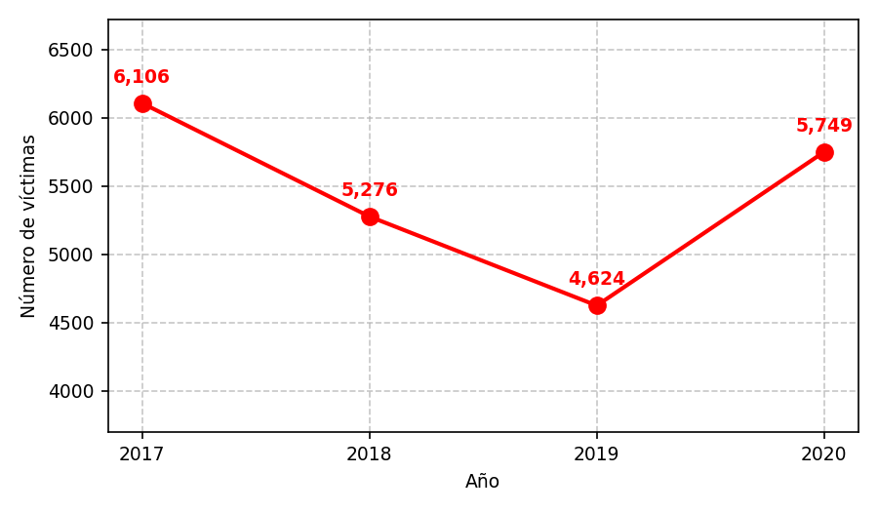
- Se necesita clasificar estos datos por género masculino y femenino. La tabla muestra el número de víctimas de género masculino por año.
- 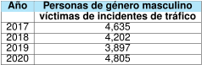
- ¿Cuál es la gráfica que muestra los resultados de víctimas fatales por percances en carretera diferenciados por género?
  - 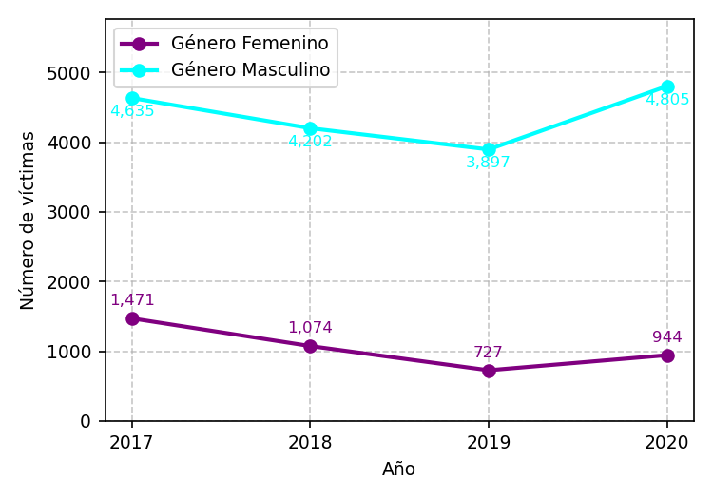
  - 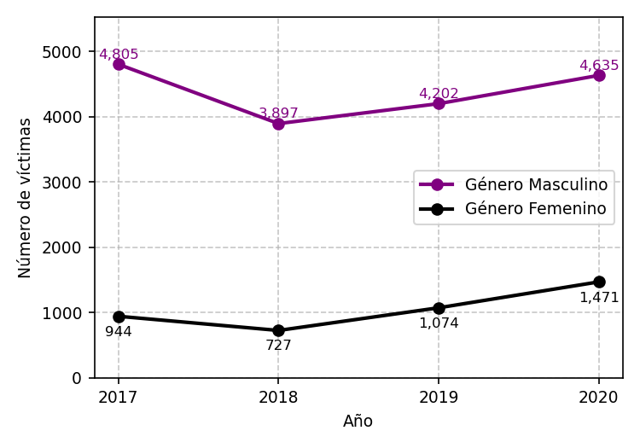
  - 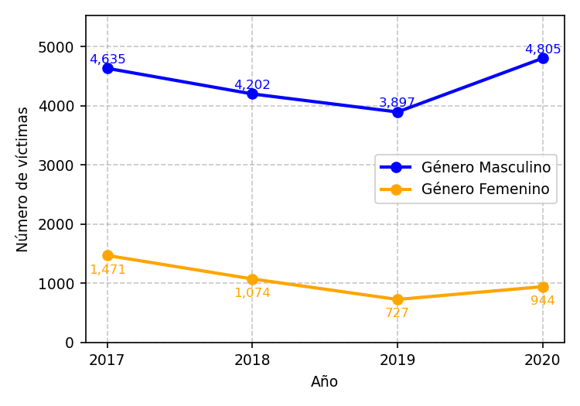
  - 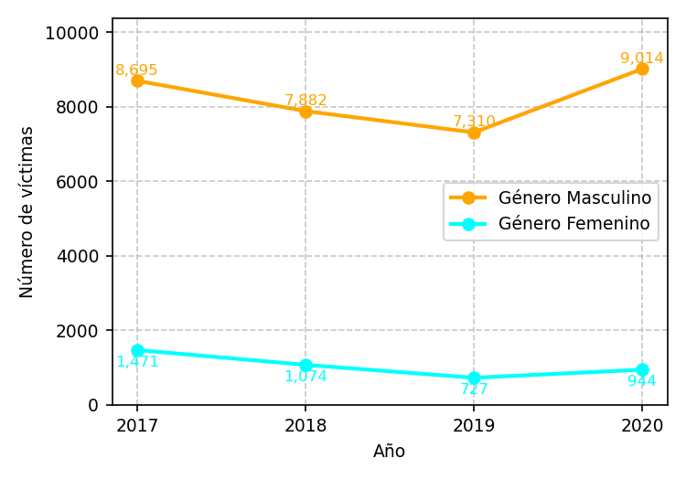
- Solución
La respuesta correcta es la gráfica que representa de manera precisa los datos de víctimas fatales por género:
- 
  - Número total de víctimas por año: 6,106, 5,276, 4,624, 5,749
  - Víctimas de género género masculino por año: 4,635, 4,202, 3,897, 4,805
  - Víctimas de género género femenino por año: 1,471, 1,074, 727, 944
- La gráfica correcta debe mostrar claramente la diferencia entre la mortalidad masculina y femenina para cada año del estudio. En este caso, los datos muestran que hay aproximadamente 4 veces más víctimas masculinas que femeninas en los percances en carretera.
  - Falso
  - Falso
  - Verdadero
  - Falso
- Escenario
Una entidad dedicada a tratar los datos del tránsito en varias de las ciudades del continente americano (Caracas, Quito, Cali, Panamá, Bogotá), ha realizado un estudio donde se muestran los recuentos de mortalidad por percances en carretera entre los años 2014 y 2017.
- 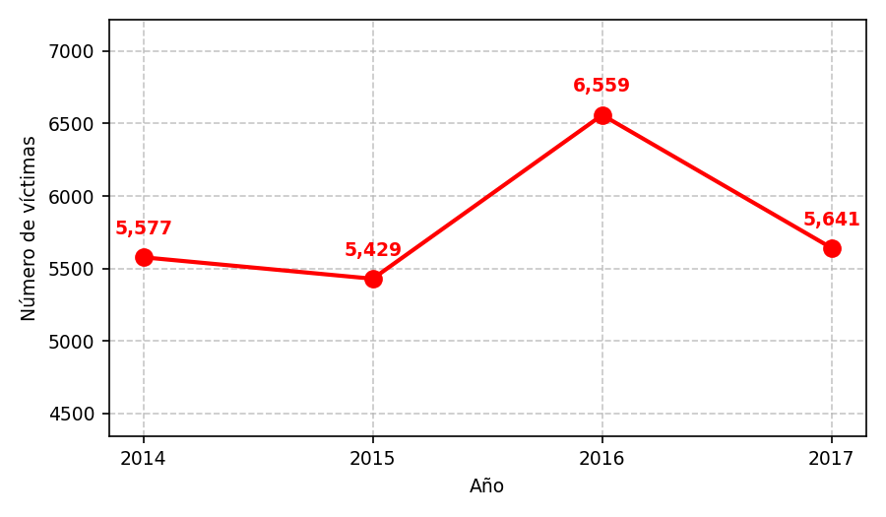
- Se necesita clasificar estos datos por género masculino y femenino. La tabla muestra el número de víctimas de género masculino por año.
- 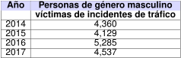
- ¿Cuál es la gráfica que muestra los resultados de mortalidad por percances en carretera diferenciados por género?
  - 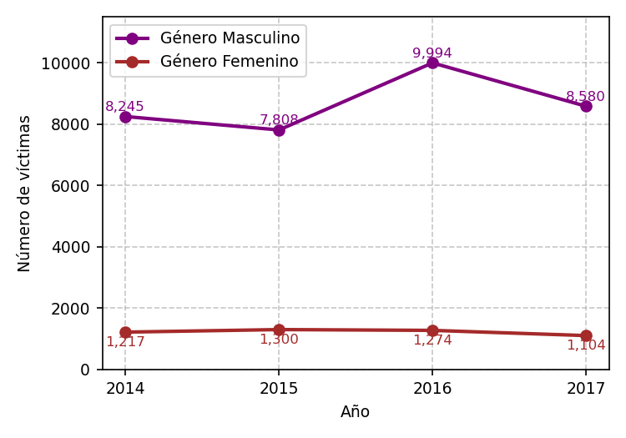
  - 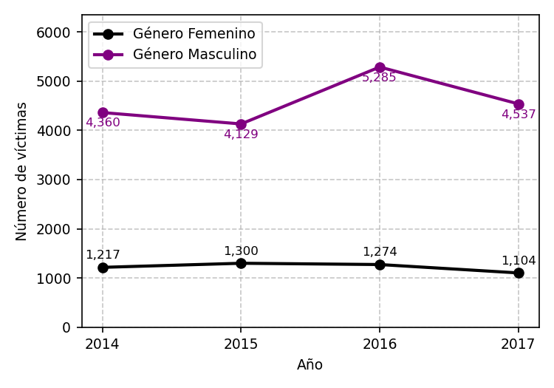
  - 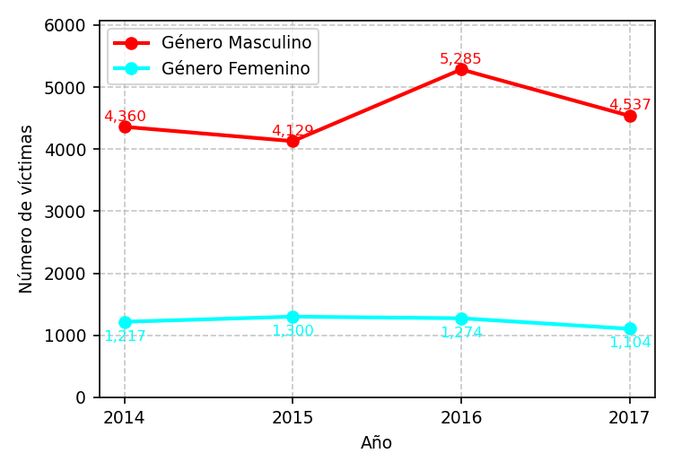
  - 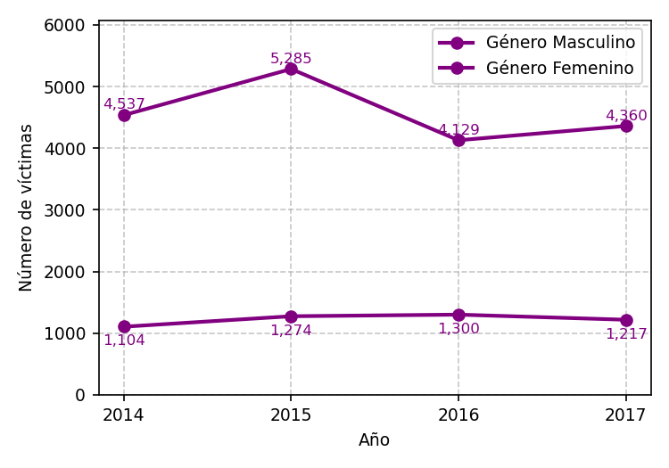
- Solución
La respuesta correcta es la gráfica que representa de manera precisa los datos de mortalidad por género:
- 
  - Número total de víctimas por año: 5,577, 5,429, 6,559, 5,641
  - Víctimas de género género masculino por año: 4,360, 4,129, 5,285, 4,537
  - Víctimas de género género femenino por año: 1,217, 1,300, 1,274, 1,104
- La gráfica correcta debe mostrar claramente la diferencia entre la mortalidad masculina y femenina para cada año del estudio. En este caso, los datos muestran que hay aproximadamente 4 veces más víctimas masculinas que femeninas en los percances en carretera.
  - Falso
  - Falso
  - Verdadero
  - Falso

